**«*КРУГОВОРОТ ВОДЫ В ПРИРОДЕ»***

**Образовательная область «Безопасность»**

Подготовительная к школе группа.

**Цель:**

1.Познакомить детей с явлением круговорота воды в природе. Формировать представление о разнообразном состоянии воды (твердом, жидком, газообразном), переходе из одного состояния воды в другое.

2. Воспитывать у детей бережное и доброе отношение к окружающей природе.

3.Способствовать развитию любознательности, интеллектуальных способностей, памяти детей.

**Материал и оборудование:**

Мультимедийная установка, диск с записью мультипликационного фильма: «Заяц Коська и Родничок» (режиссер Прытков Ю.), плакат «Круговорот воды в природе», дидактическая игра «Волшебные превращения воды», формочки

**Действующие лица:** Почтальон Печкин.

**Ход занятия.**

**Раздается стук в дверь.**

**1. Воспитатель:** «Кто там?»

**Почтальон Печкин**: «Это я, Почтальон Печкин, принес Вам телеграмму».

**Воспитатель**: «Входите. А для кого телеграмма?».

**Почтальон Печкин**: «Для детей 113 детского сада».

**Воспитатель:** «Вы попали по адресу. А что в телеграмме (удивленно)?

**Почтальон Печкин** (читает): «Заяц Коська и Родничок приглашают всех ребят в видеозал на просмотр мультфильма».

**Воспитатель**: «Мы с удовольствием принимаем приглашение зайчика и Родничка и все вместе пойдем смотреть мультфильм».

**Дети вместе с воспитателем проходят в видеозал на просмотр мультипликационного фильма о круговороте воды в природе «Заяц Коська и Родничок» - 10 минут.**

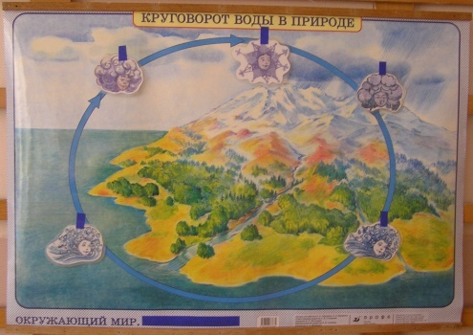**Воспитатель**: Ребята, вам понравился мультфильм, о чем он?

**Ответы детей**.

**Воспитатель:** Посмотрите на этот плакат (вывешивает плакат «Круговорот воды в природе»). На нем изображено как путешествует вода. Водой наполнены реки, озера, моря, океаны. Высоко в горах вода существует в виде ледников. В воздухе вода находится в облаках. В земной коре протекают подземные воды. Они выходят на поверхность в виде ключей и родников. Вот и наш Родничок из мультфильма родился в горах (закрепляет на плакате изображение родничка на фоне гор). Он был очень любопытным и решил посмотреть мир. Вместе с другими родничками он попал в реку, а из реки в море, а затем в океан (закрепляет изображение родничка на фоне океана). Вода испаряется и поднимается в высоту, образуя облака состоящие из капелек воды. И наш Родничок превратился в облачко (закрепляет на плакате изображение облачка на фоне облаков). Когда капли становятся слишком тяжелыми, они падают на землю дождем или снегом (закрепляет на плакате изображение дождя). Дождевая вода стекает обратно в водоемы, и все начинается сначала. Круговорот воды в природе никогда не прекращается.

Вода – волшебница! Вода, пар, лед – одно и то же вещество. Только в разных состояниях: жидком, газообразном и твердом. А сейчас, внимание! Я

буду загадывать загадки о разном состоянии воды, а вы должны правильно подобрать картинки – отгадки.

**2. Проводится дидактическая игра «Волшебные превращения воды».**

На стенде картинки воды, только в разном состоянии: жидком, газообразном и твердом. Воспитатель читает загадки, а дети должны подобрать к ним картинки.

К нам течет издалека

Лентой синею …

( река )

Плещут волны на просторе,

Берегов не видно в …

( море )

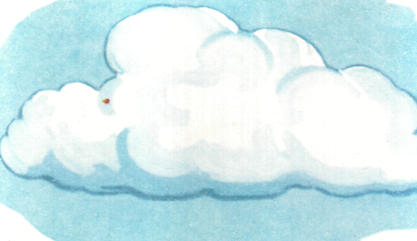

В небе белые барашки -

Белоснежные бока,

Ветер гонит их куда-то

Звать барашков …

( облака )

Летает, кружится в небе пушинка,

В ладошке растает, ведь это …

( снежинка )

Зимой морозною скует

Озера, реки крепкий …

( лед )

У зимы отличный мех:

Это мягкий белый …

( снег )

Не пробьется солнца луч

Из-за толстых серых …

( туч )

j0293828

Он идет, а мы бежим,

Он догонит все равно!

В дом укрыться мы спешим, Будет к нам стучать в окно,

И по крыше тук да тук!

Нет, не впустим, милый друг!

( Дождь )

Растет она вниз головою,

Не летом растет, а зимою.

Но солнце ее припечет

Заплачет она и умрет.

 ( Сосульки )

Вместо носика – морковка,

Уголечки вместо глаз.

Снежный ком скатаем вмиг

Выйдет белый …

(снеговик )